1 Warm up activities (teacher’s choice): work in groups
Co nemůžete dělat, protože je covid-situace (novinky = news)?
- Nemůžu jít do kina. < kino
- Nemůžu jít do klubu. < klub
- Nemůžu jít studovat do knihovny (< knihovna). × Nemůžu studovat v knihovně.
- Nemůžu sportovat v gymu.
- Nemůžu jít plavat.
- Nemůžu pít alkohol na ulici, v parku…?
Co můžete dělat?
- Můžu být doma.
- Můžu nakupovat.
- Můžete sportovat v parku.
- Můžu nakupovat v supermarketu.
- Můžu jít do školy (< škola), ale ne každý den.
- Můžu jít do školky (školka) (kindergarden).
- Můžu pít alkohol doma?
Co nefunguje?
- Knihovny.
- posilovny = gyms < silný = strong
- tělocvičny = gyms; tělo = body + cvičit = to exercice
- školy
- moje hlava
- lázně = spa
Co funguje?
- Autobusy.
- tramvaje.
- supermarkety.
- restaurace jsou otevřené jako jídlo s sebou (take away food)
Dobrou chuť = bon apetit
Co snídáte? Snídám kávu…

2 genitive singular (explanation: after prepositions and after nouns)
link to IS: https://is.muni.cz/auth/el/med/podzim2020/aVLCJ0383/um/martin_s_groups/grammar/singular_genitive.xlsx

Odkud jste? Jsem z Japonska < Japonsko
Jsem z Itálie. = Itálie
Jsem z Íránu < Írán

3 genitive singular: sort the words out according to their ending in genitive:
link: https://learningapps.org/watch?v=po65t0cd320

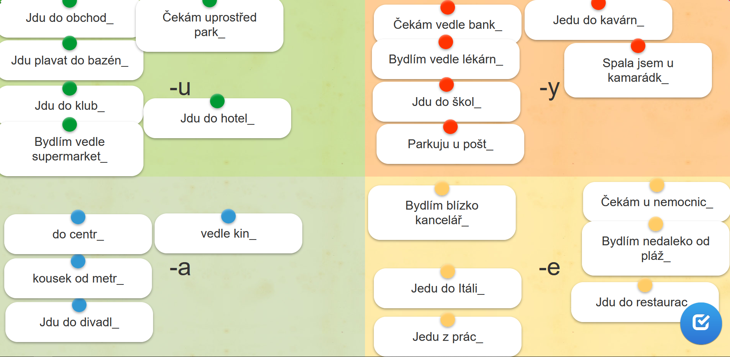

4 genitive singular: work in groups
ask the question Kam jdeš? and answer with preposition DO + different places
do + people = VERY BAD
do + open places → NA
- jdu do supermarketu
- nejdu do kina
- jdu do restaurace;
- jedu do Jordánska
- jdu do kavárny
- jdu do klubu
- jdu domů…
- nejdu nikam = I don’t go anywhere, budu doma
- jdu do banky
kousek < kousat = to bite, to chew
kousek = a bit/a piece
kousek chleba
kousek od univerzity = not far from the uni

Jdu k + dative → jdu k doktorce

polévka z Japonska = soup from Japan

5 prepositions with genitive and other info: explanation
bez + gen
cukr → cukru
bez cukru, bez mléka, bez kávy, bez internetu, bez omáčky
Jsem bez přítelkyně.
Jsem bez ruky.
s + intr: s mlékem, s cukrem
zeptat se učitele/maminky…
Mám se dobře.

od = from outside (places) / from people: Autobus jede od hotelu Grand. Dostal jsem telefon od maminky.
z = from inside (countries, cities, closed objects): Jsem z Anglie… Jedu ze školy.

rakovina (cancer): rakovina + gen = cancer of something
- rakovina žaludku (g)
- rakovina jazyku (g)
zánět (inflamation)
bolest (pain): pain of something = bolest hlavy; bolest hrudníku
vyšetření (examination): vyšetření slepého střeva, pacienta
rentgen (x-ray)
výsledky (results)

6 prepositions with genitive: odkud jde?
link: https://learningapps.org/watch?v=pap4f1v6n20

7 symptoms of diseases: explanation

8 symptoms: working with handout in groups

Talking medicine U4 – Příznaky (symptoms): Complete the table.

Open questions
Jaké máte potíže? | What kind of medical problem do you have?
Máte nějaké další potíže? | Do you have any other medical problems?

YES/NO questions
Otázka | Translation |  | Opověď
TO BE + ADJECTIVE
Jste unavený? |  | Are you tired? | Ne/jsem unavený.
Jste slabý/á? |  | I feel weak. | Jsem slabý/á.
Jste malátný/á? |  | I feel weary. | Jsem malátný/á.
TO HAVE + ACCUSATIVE
Máte teplotu? |  | Do you have a temperature? | Ne/mám teplotu.
Máte chuť k jídlu? |  | Do you have a good appetite? | Mám chuť k jídlu?
Máte pravidelnou stolici? |  | Do you have regular bowel movements? | Mám pravidelnou stolici. Nemám pravidelnou stolici.
Máte průjem nebo zácpu? |  | Do you have diarrhoea or constipation?
 |  | I don't feel like eating. | Nemám chuť k jídlu.
 |  | I am dizzy. | Mám závratě.
 |  | I am not hungry. | Nemám hlad.
 |  | I am constipated. | Mám zácpu.
 |  | I have diarrhoea. | Mám průjem.
 |  | I have a headache. | Mám bolesti hlavy.
 |  | I have a chill. | Mám zimnici.
 |  | I am shivering. | Mám třesavku.
 |  | I have a temperature. | Mám teplotu.
TO BE + DATIVE PRON.
Je vám nevolno? |  | Are you nauseated? | Je mi nevolno.
Je vám špatně? |  | I feel bad. | Není/je mi špatně
 |  | I feel sick. | Je mi nevolno.
Je vám na zvracení. |  | I feel like vomiting. | Je mi na zvracení.
 |  | I am hot. | Je mi horko.
 |  | I am cold. | Je mi zima.
VERBS + DATIVE PRON.
Motá se vám hlava? |  | Do you feel dizzy? (Is your head spinning?) | Motá se mi hlava.
 |  | My head is spinning. | Motá se mi hlava.
Buší vás srdce? |  | My heart is pounding. | Buší mi srdce.
 |  | I have an upset stomach. | Zvedá se mi žaludek.
Chce se vám spát? |  | I feel sleepy. | Chce se mi spát.
BOLÍ + ACC PRONOUNS
Bolí vás hlava? |  | Do you have headaches? | Bolí mě hlava.  Nebolí mě hlava.
Bolí vás něco? |  | Do you have any pain?
 |  | It hurts (me) here. | Tady mě to bolí.
 |  | I have a pain in my abdomen. | Bolí mě břicho
 |  | My whole body hurts. | Bolí mě celé tělo.
 |  | I feel pins and needles in my arm. | Brní mě ruka.
Zlobí vás páteř? |  | I have troubles with my back. | Zlobí mě páteř.
VERBS
Slyšíte dobře? |  | Can you hear well? | Slyším dobře.
Vidíte dobře? |  | Can you see well?
Hubnete? |  | Are you losing weight1 | Hubnu
Zvracíte? |  | Have you vomited?
Potíte se? |  | Do you sweat?
Cítíte se dobře? = Necítíte se dobře?  Cítíte se špatně? |  | I don't feel very well. | Ne/cítím se dobře.
Kašlete? Kýcháte? Smrkáte? |  | I cough, sneeze and blow my nose. | Kašlu, kýchám a smrkám.
 |  | I can't see you. | Nevidím vás.
 |  | I can't hear you. | Neslyším vás
NEMŮŽU + INFINITIV
 |  | I can't steep. | Nemůžu spát.
 |  | I can't swallow. | Nemůžu polykat.
 |  | I can't raise my hands. | Nemůžu zvednout ruce.
 |  | I can't stand on my feet | Nemůžu se postavit na nohy.

9 symptoms: work in groups
ask each other YES/NO questions about symptoms (use different ones), answer them

10 symptoms: quiz (answer the questions)

